Примечание: Чтобы следовать инструкциям, запустите целевую машину, подключенную к этому заданию.
Вы можете запустить целевой компьютер и получить к нему доступ напрямую из своего браузера.
В качестве альтернативы, вы можете получить к нему доступ по SSH, используя указанные ниже учетные данные пользователя с низкими привилегиями:

Имя пользователя: Карен
Пароль: Password1
Перечисление — это первый шаг, который необходимо предпринять после получения доступа к любой системе. Возможно, вы получили доступ к системе, используя критическую уязвимость, которая привела к получению прав root, или просто нашли способ отправлять команды, используя учетную запись с низким уровнем привилегий. В отличие от CTF-соревнований, тестирование на проникновение не заканчивается после получения доступа к определенной системе или уровню привилегий пользователя. Как вы увидите, перечисление так же важно на этапе после взлома, как и до него.

имя хоста
Эта hostname команда вернет имя хоста целевой машины. Хотя это значение легко изменить или оно может представлять собой относительно бессмысленную строку (например, Ubuntu-3487340239), в некоторых случаях оно может предоставить информацию о роли целевой системы в корпоративной сети (например, SQL-PROD-01 для производственного SQL-сервера).

имя -а
Выведет системную информацию, предоставляющую дополнительные сведения об используемом ядре. Это будет полезно при поиске потенциальных уязвимостей ядра, которые могут привести к повышению привилегий.

/proc/version
Файловая система proc (procfs) предоставляет информацию о процессах целевой системы. proc используется во многих дистрибутивах Linux, что делает её незаменимым инструментом.
Просмотр этого файла /proc/versionможет предоставить информацию о версии ядра и дополнительные данные, такие как наличие установленного компилятора (например, GCC).

/etc/issue
Идентифицировать систему можно также, изучив соответствующий /etc/issueфайл. Этот файл обычно содержит некоторую информацию об операционной системе, но его легко можно изменить или настроить. Кстати, любой файл, содержащий информацию о системе, может быть изменен или настроен. Для более ясного понимания системы всегда полезно изучить все эти файлы.

Команда ps
Эта ps команда — эффективный способ увидеть запущенные процессы в системе Linux. Введя ps её в терминале, вы увидите процессы для текущей оболочки.
В результате выполнения операции ps (Статус процесса) будет отображаться следующее:
- PID: Идентификатор процесса (уникальный для данного процесса)
- TTY: Тип терминала, используемый пользователем
- Время: Количество процессорного времени, затраченного процессом (это НЕ время, в течение которого процесс выполнялся).
- CMD: Команда или исполняемый файл, который выполняется (параметры командной строки отображаться не будут).
Команда «ps» предоставляет несколько полезных опций.
- ps -A: Просмотреть все запущенные процессы
- ps axjf: Просмотрите дерево процессов (см. ниже построение дерева до ps axjfмомента его выполнения)
- ps auxЭта aux опция отобразит процессы для всех пользователей (a), пользователя, запустившего процесс (u), и процессы, не подключенные к терминалу (x). Изучив вывод команды ps aux, мы сможем лучше понять систему и потенциальные уязвимости.

окружающая среда
Эта env команда отобразит переменные окружения.

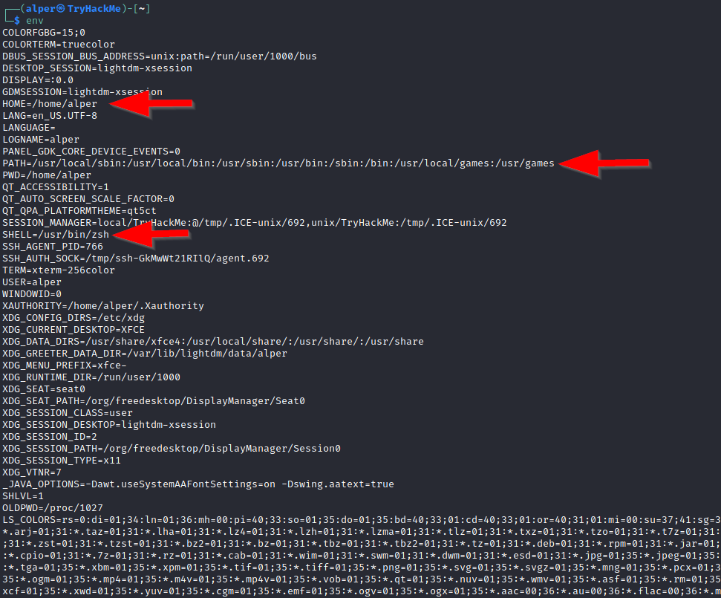

Переменная PATH может содержать информацию о компиляторе или языке сценариев (например, Python), которые можно использовать для выполнения кода в целевой системе или для повышения привилегий.

sudo -l
Целевая система может быть настроена таким образом, чтобы разрешать пользователям выполнять некоторые (или все) команды с правами root. sudo -l Для вывода списка всех команд, которые пользователь может выполнить, можно использовать команду ` sudo.`.

лс
Одна из наиболее часто используемых команд в Linux — это, вероятно ls, .

При поиске потенциальных векторов повышения привилегий всегда используйте ls команду с -la параметром. Пример ниже показывает, как легко можно пропустить файл «secret.txt» при использовании команд ls или ls -l .
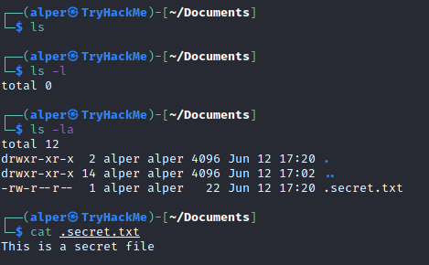

Идентификатор
Эта id команда предоставит общий обзор уровня привилегий пользователя и его членства в группах.

Стоит помнить, что эту id команду можно использовать и для получения той же информации о другом пользователе, как показано ниже.

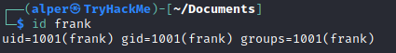

/etc/passwd
Чтение /etc/passwdфайла может стать простым способом обнаружения пользователей в системе.

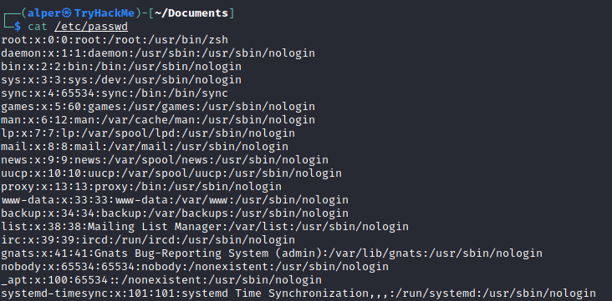

Хотя полученный результат может быть длинным и несколько пугающим, его легко сократить и преобразовать в полезный список для атак методом перебора.
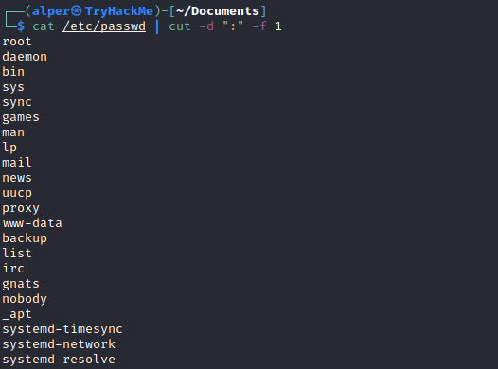

Помните, что это вернет всех пользователей, некоторые из которых являются системными или служебными пользователями, что не очень полезно. Другой подход может заключаться в поиске по слову «home», поскольку у реальных пользователей, скорее всего, папки находятся в каталоге «home».

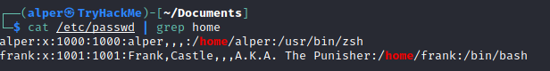

история
Анализ предыдущих команд с помощью этой history команды может дать нам некоторое представление о целевой системе и, хотя и редко, сохранить такую ​​информацию, как пароли или имена пользователей.

ifconfig
Целевая система может быть точкой подключения к другой сети. ifconfig Команда предоставит нам информацию о сетевых интерфейсах системы. В приведенном ниже примере показано, что целевая система имеет три интерфейса (eth0, tun0 и tun1). Наша атакующая машина может получить доступ к интерфейсу eth0, но не может напрямую получить доступ к двум другим сетям.

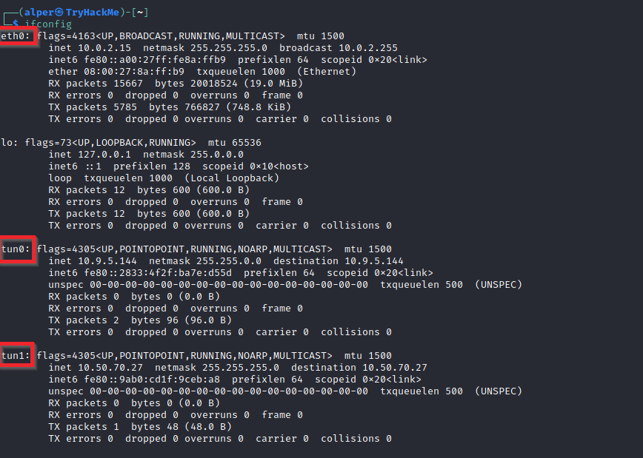

Это можно подтвердить, используя ip route команду для просмотра существующих сетевых маршрутов.

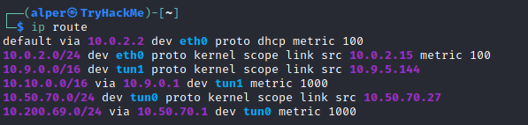

netstat
После первоначальной проверки существующих интерфейсов и сетевых маршрутов стоит изучить существующие коммуникации. Команду netstatможно использовать с несколькими различными параметрами для сбора информации о существующих соединениях.

- netstat -a: отображает все порты прослушивания и установленные соединения.
- netstat -atили netstat -auтакже может использоваться для перечисления протоколов TCP или UDP соответственно.
- netstat -l: список портов в режиме «прослушивания». Эти порты открыты и готовы принимать входящие соединения. Эту опцию можно использовать с параметром «t», чтобы вывести список только портов, которые прослушивают соединения по протоколу TCP (см. ниже).

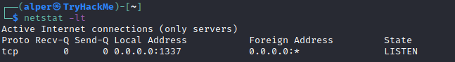

- netstat -s: список статистики использования сети по протоколам (ниже). Этот параметр также можно использовать с параметрами -t или -u для ограничения вывода данных определенным протоколом.

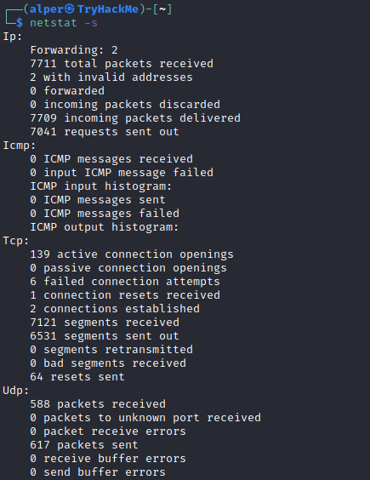

- netstat -tp: список подключений с указанием имени службы и информации о PID.

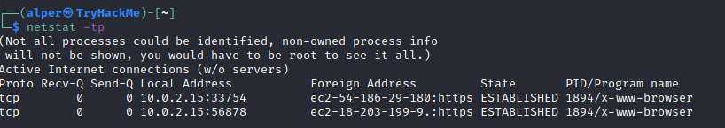

Это также можно использовать с -l опцией отображения списка прослушиваемых портов (ниже).

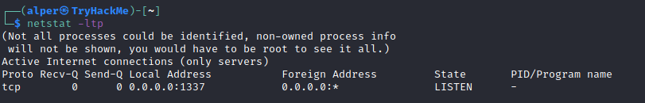

Мы видим, что столбец « PID /Имя программы» пуст, поскольку этот процесс принадлежит другому пользователю.
Ниже приведена та же команда, выполненная с правами root, которая отображает эту информацию как 2641/nc (netcat).
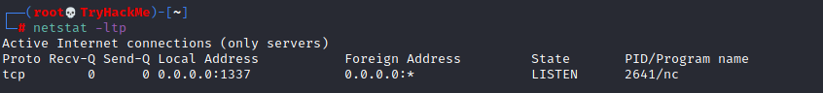
- netstat -iОтображает статистику по интерфейсам. Ниже мы видим, что «eth0» и «tun0» более активны, чем «tun1».
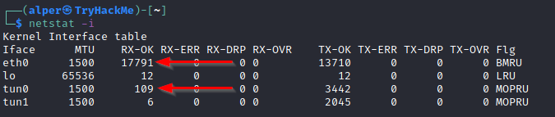

netstat Наиболее часто встречающееся употребление этого слова в блогах, статьях и учебных курсах можно netstat -ano разбить следующим образом:
- -aОтобразить все разъемы
- -nНе разрешать имена
- -o: Отображение таймеров

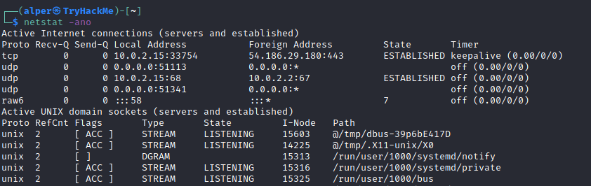

найти команду
Поиск важной информации и потенциальных путей повышения привилегий в целевой системе может оказаться весьма эффективным. Встроенная команда «find» полезна и заслуживает того, чтобы её иметь в своём арсенале.
Ниже приведены несколько полезных примеров использования команды «find».
Найти файлы:
- find . -name flag1.txtНайдите файл с именем «flag1.txt» в текущем каталоге.
- find /home -name flag1.txtНайдите файл с именем «flag1.txt» в каталоге /home.
- find / -type d -name config: найдите каталог с именем config в папке «/»
- find / -type f -perm 0777: найти файлы с правами доступа 777 (файлы, доступные для чтения, записи и выполнения всем пользователям).
- find / -perm a=x: найти исполняемые файлы
- find /home -user frank: найти все файлы пользователя «frank» в папке «/home»
- find / -mtime 10: найти файлы, которые были изменены за последние 10 дней
- find / -atime 10: найти файлы, к которым обращались в течение последних 10 дней
- find / -cmin -60: найти файлы, измененные за последний час (60 минут)
- find / -amin -60: найти обращения к файлам за последний час (60 минут)
- find / -size 50M: найти файлы размером 50 МБ
Эту команду также можно использовать со знаками (+) и (-) для указания размера файла, который больше или меньше заданного.
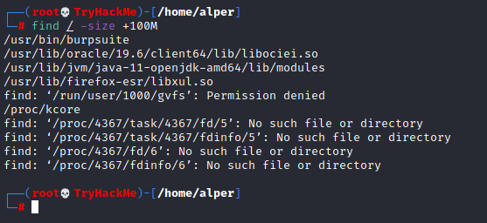
В приведенном выше примере возвращаются файлы размером более 100 МБ. Важно отметить, что команда «find» часто выдает ошибки, из-за чего вывод иногда становится трудночитаемым. Поэтому было бы разумно использовать команду «find» с параметром «-type f 2>/dev/null», чтобы перенаправлять ошибки в «/dev/null» и получать более понятный вывод (см. ниже).
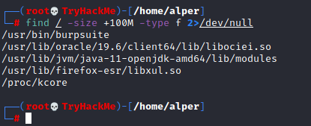

Папки и файлы, в которые можно записывать данные или из которых можно выполнять операции:
- find / -writable -type d 2>/dev/null: Найти папки, доступные для записи всем пользователям.
- find / -perm -222 -type d 2>/dev/null: Найти папки, доступные для записи всем пользователям.
- find / -perm -o w -type d 2>/dev/null: Найти папки, доступные для записи всем пользователям.
Причина, по которой мы видим три разные команды «find», которые потенциально могут привести к одному и тому же результату, описана в справочном документе. Как вы можете видеть ниже, параметр perm влияет на работу команды «find».
- find / -perm -o x -type d 2>/dev/null : Найти папки, доступные для выполнения всем пользователям.
Найдите инструменты разработки и поддерживаемые языки:
- find / -name perl*
- find / -name python*
- find / -name gcc*
Найдите информацию о правах доступа к конкретным файлам:
Ниже приведён короткий пример поиска файлов с установленным битом SUID. Бит SUID позволяет файлу запускаться с уровнем привилегий учетной записи, которой он принадлежит, а не учетной записи, которая его запускает. Это открывает интересный путь повышения привилегий, который мы рассмотрим подробнее в задании 6. Приведённый ниже пример призван завершить изучение темы команды «find».
- find / -perm -u=s -type f 2>/dev/null: Найти файлы с битом SUID, который позволяет запускать файл с более высоким уровнем привилегий, чем у текущего пользователя.

Общие команды Linux
Поскольку мы работаем в среде Linux, знание команд Linux в целом будет очень полезно. Пожалуйста, уделите некоторое время изучению таких команд, как find, locate, grep, cut, sort, и т. д.

Существует несколько инструментов, которые помогут сэкономить время в процессе перечисления. Однако их следует использовать только для экономии времени, поскольку они могут упустить некоторые векторы повышения привилегий. Ниже приведён список популярных инструментов для перечисления Linux со ссылками на их репозитории на GitHub.
Окружение целевой системы повлияет на то, какие инструменты вы сможете использовать. Например, вы не сможете запустить инструмент, написанный на Python, если он не установлен в целевой системе. Именно поэтому лучше ознакомиться с несколькими инструментами, чем иметь один универсальный инструмент.
- LinPeas : https://github.com/carlospolop/privilege-escalation-awesome-scripts-suite/tree/master/linPEAS
- LinEnum: https://github.com/rebootuser/LinEnum
- LES ( Linux Exploit Suggester ): https://github.com/mzet-/linux-exploit-suggester
- Linux Smart Enumeration : https://github.com/diego-treitos/linux-smart-enumeration
- Проверка прав доступа в Linux : https://github.com/linted/linuxprivchecker

